

**За статистикою, літні та весняні місяці – найбільш "врожайні" на дитячі травми.**

**Як подбати про безпеку маляти, не позбавляючи його радощів?**

**Техніка безпеки дітей на вулиці повинна бути на вищому рівні, і це мають пам'ятати всі батьки.**



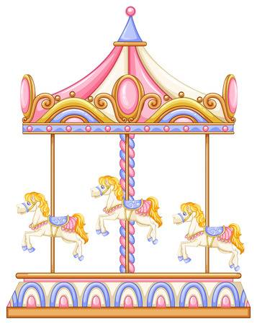 Відправляєтеся на атракціони?

Не намагайтеся вивести малюка "у світ" в ошатному одязі. Величезні банти, паски, зав'язки та інші прикраси в будь-який момент можуть розв'язатися і зачепитися за що-небудь на ходу. Уявляєте, як це небезпечно? У спекотні дні не забувати про капелюхи і панамки.

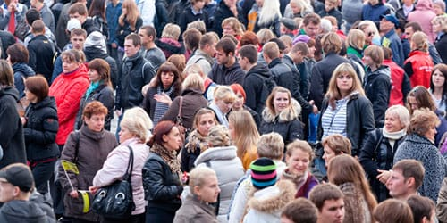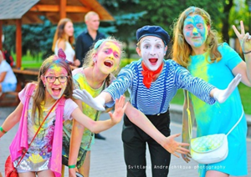 Аніматор запрошує дітей приєднатися до спортивних ігор. Відмінно! Звичайно, якщо ви пам'ятаєте, що:

- після кожних 15 хвилин біганини треба оголошувати перерву;

- одяг має бути світлим і гігроскопічним, щоб піт легко випаровувався;

- перед грою і в перервах можна пропонувати дитині пити.

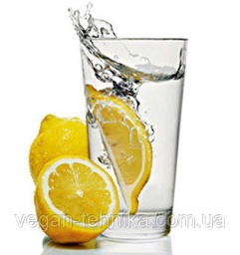Солодка газована вода не втамовує спрагу, а посилює її, краще пити звичайну воду. Її можна трохи підкислити лимонним соком – і смачно, і від зневоднення захистить, аджекраще всього в організмі затримується саме підкислена вода.

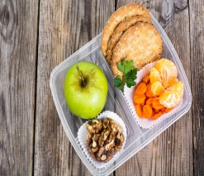Взяли «перекус» з собою. Фахівці попереджають: готова їжа може зберігатися у розпеченій машині приблизно стільки часу, скільки тане морозиво, тобто хвилин 5-10. Те, що пролежало довше - вже не їжа, а розсадник хвороботворних бактерій. До речі, купуючи морозиво, перевірте термін придатності.

Ви опинилися в натовпі? Не дозволяйте дитині триматися за ваш одяг – так найлегше загубитися. Намагайтеся вести дитину попереду себе. Нехай у вбранні буде одна яскрава пляма – панамка, кофточка, іграшка.

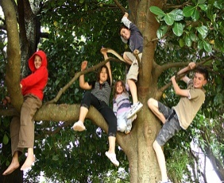 Лазіння по деревах забороняти марно. Вихід – дозволити лазити під наглядом і виділити для цього пару найбезпечніших дерев на дитячому майданчику - з міцними низькими гілками.

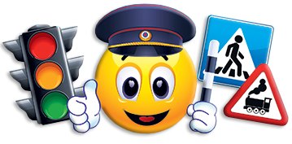**Найбільш чудовий відпочинок улітку - відпочинок на воді!**

Окрім того вода – це чудодійний засіб оздоровлення організму. Плавання зміцнює організм, розвиває силу, спритність, витривалість. Людина, яка вміє плавати, почуває себе у воді спокійно і впевнено.

**АЛЕ!**

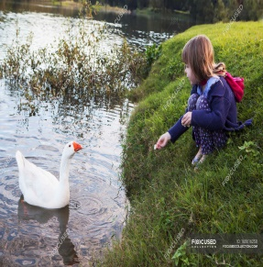 Маленькі штучні ставки нешкідливі лише на перший погляд. Як правило, глибоко стає вже біля берега. Малюк хоче сам погодувати качечок? Надіньте йому нарукавники і не відходьте ні на крок.

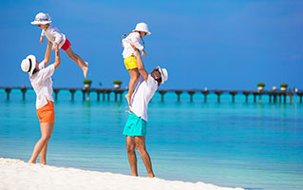 На жаль, для декого відпочинок біля води закінчується трагедією. Так, серед основних причин загибелі дітей на воді є невміння плавати та купання без нагляду дорослих.

Дорослі мають слідкувати за малюком (до речі, за офіційними правилами на воді потребують контролю дорослих діти аж до 16 років!).

Влітку третину дошкільнят стають учасниками ДТП у власних дворах і біля входів в парки. Особливу небезпеку становить низка припаркованих біля тротуарів машин. З-під машини 90-100-сантиметрового малюка майже неможливо помітити, коли він стоїть близько від нерухомого автомобіля або позаду нього. Кращий вихід – брати малюка за руку відразу після виходу з під'їзду

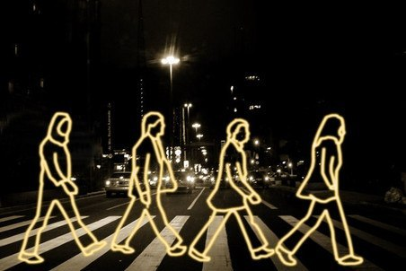

У літніх сутінках ролерам і велосипедистам важко помітити крихітку. До велосипеду або до одягу малюка прикріпіть флікер (світловідбивач) – він дозволяє побачити дитину в сутінках з досить великої відстані. Флікери бувають у вигляді значків, брелоків. Чужі велосипеди і самокати, не підходять за розміром, – джерело підвищеної небезпеки.



**Безпека**

**дітей**

**влітку**